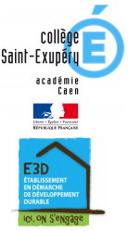

Mesdames, Messieurs,

Objet : Remise du DNB

Le collège avait initialement prévu une cérémonie de remise des diplômes session 2020 qui devait se dérouler le Vendredi 20 Novembre prochain.
Le contexte sanitaire actuel ne nous permet plus d'organiser cette manifestation.
Par conséquent, la remise des diplômes ne pourra se faire que sur RDV à compter du Lundi 16 Novembre et jusqu'au Vendredi 18 décembre. Il vous faut donc contacter le collège au 02.33.80.45.45 et prendre RDV auprès de Mme GALLOIS.
Le diplômé se présentera muni de sa pièce d'identité.
Si l'élève ne peut se déplacer, un parent pourra également venir retirer le diplôme muni d'une procuration établi par le diplômé, d'une copie de la pièce d'identité de l'élève ainsi que de sa propre pièce d'identité.

Merci de votre compréhension.

La Direction

